Regionalny Ośrodek Polityki Społecznej w Zielonej Górze, Wydział Polityki Społecznej
Propozycja zakupienia materiałów w ramach promocji polityki społecznej w województwie lubuskim w 2018 r.

załącznik nr 2
Lp. | Nazwa asortymentu | Ilość | Wymiar  (+/- 3%) | Szczegółowy opis asortymentu | Zdjęcie (wzór) | Cena netto i brutto
1. | Długopis plastikowy  różne kolory | 125 szt. | 137 x 11 x 11 mm | Długopis plastikowy JOY różne kolory :  Materiał: plastik, metal  Mechanizm: wciskany automatyczne,  Kolor wkładu : niebieski  Kolor długopisu : niebieski, zielony, czerwony, pomarańczowy  Rozmiar : 137 x 11 x 11 mm  Rodzaj nadruku: monochromatyczny tampondruk 50 x 6 mm, jeden kolor czarny  Logotypy:  Jedna strona długopisu:  - ROPS w Zielonej Górze  - „Lubuskie warte zachodu”  - Wydział Polityki Społecznej  Opakowanie: zbiorczo w opakowanie zabezpieczające przed uszkodzeniem, karton opisany nazwą produktu i ilością sztuk.  Napis: czcionka – Sansation bold | 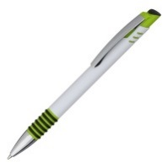30 szt.  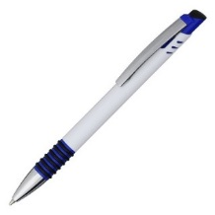30 szt. 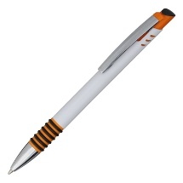30 szt. 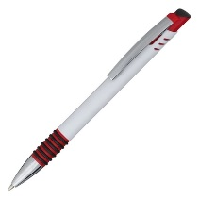35 szt. | Cena za 125 szt.:  …………… netto  …………….brutto
3. | Breloki : | 150 szt. | 6 x2,4 x 0,8 cm | Brelok: z latarką LED czerwony, niebieski i szary  Materiał: plastik  Kolor: czerwony, niebieski, szary  Nadruk: monochromatyczny tampodruk – jeden kolor biały  Logotypy:  Jedna strona:  - ROPS w Zielonej Górze  - „Lubuskie warte zachodu”  - Lubuska Karta Dużej Rodziny  Opakowanie: zbiorczo w opakowanie zabezpieczające przed uszkodzeniem, karton opisany nazwą produktu i ilością sztuk.  Napis: czcionka – Sansation bold | 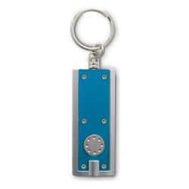50 szt.  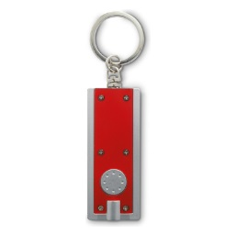50 szt.  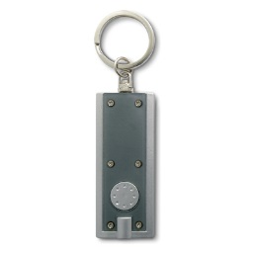50 szt. | Cena za 150 szt.:  …………… netto  …………….brutto
5. | Parasol z drewnianą rączką | 50 | Obwód-113cm  dł. rączki 93cm | Parasol, z drewnianą rączką:  Materiał: pongee 190T automatyczny parasol z drewnianą rączką. Rama i żebra wykonane z metalu. Brzeg obszyty taśmą odblaskową.  Kolor: błękit (20 szt), czerwień (20 szt), czarny (10 szt)  Nadruk: monochromatyczny tampodruk – jeden kolor biały  Logotypy: - ROPS w Zielonej Górze  - „Lubuskie warte zachodu”  - Lubuska Karta Dużej Rodziny  Opakowanie: zbiorczo w opakowanie zabezpieczające przed uszkodzeniem, karton opisany nazwą produktu i ilością sztuk.  Napis: czcionka – Sansation bold | 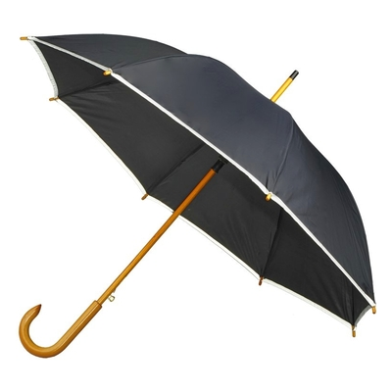 | Cena za 50 szt.:  …………… netto  …………….brutto

Regionalny Ośrodek Polityki Społecznej w Zielonej Górze – Wydział Polityki Społecznej
Nadruk powinien być wykonany przez Wykonawcę, wcześniej zaakceptowany przez Zamawiającego.
UWAGI :
- Zamawiający dopuszcza różnicę od podanych rozmiarów/ wymiarów do 3%.
- Wszystkie ww. pozycje powinny zbiorczo zostać opakowane w karton, na kartonie powinna się znaleźć informacja o rodzaju produktu i ilości sztuk oraz dostarczone do siedziby Zamawiającego.
- Koszty dostawy pokrywa Wykonawca.
- Nadruk powinien być wykonany przez Wykonawcę, po uprzednim zaakceptowaniu ostatecznej wizualizacji produktu przez Zamawiającego.
- Opakowanie : zbiorczo w opakowanie zabezpieczające przed uszkodzeniem, karton opisany nazwą produktu i ilością sztuk.
Napis: czcionka – sansation bold.

